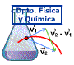 | ÁCIDOS Y BASES | IES La Magdalena.  Avilés. Asturias

Desde muy antiguo se sabía de la existencia de dos grupos de compuestos químicos, los ácidos y las bases (o álcalis), que presentaban propiedades aparentemente antagónicas:
- Los ácidos dan coloración roja con el tornasol (indicador), tienen sabor agrio y producen efervescencia al actuar sobre los carbonatos.
- Las bases dan coloración azul con el tornasol, tienen sabor amargo y neutralizan los ácidos al reaccionar con ellos:


Según Lavoisier lo que daba a los ácidos sus especiales características era la presencia de oxígeno(1). en su composición. Lavoisier solo conocía lo que hoy llamamos oxoácidos (HNO₃, H₂SO₄...) y desconocía la composición de los ácidos hidrácidos (HCl, HF...).
Antoine Lavoisier
(1743-1794)
Humpry Davy
(1778-1829)
Justus von Liebig
(1803-1873)
Humpry Davy demostró en 1810 que la teoría de Lavoisier era errónea al demostrar que los ácidos hidrácidos carecen de oxígeno.
Para Davy el verdadero "principio acidificante" era el hidrógeno.
Liebig definió (1838) los ácidos como sustancias que contienen hidrógeno reemplazable por metales.
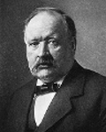
Arrhenius definió (en 1884) los ácidos como aquellas sustancias que, en disolución acuosa, se ionizan para dar iones H⁺ (2) y bases como aquellas sustancias que, en disolución acuosa, se ionizan para dar iones OH ⁻ (3)
Svante Arrhenius
(1859-1927)
Ejemplos:
Ácidos
Bases

Realmente el ión H⁺ no existe como tal en disolución, ya que debido a su reactividad se incorpora a una molécula de agua formando el ión H₃O⁺ (4)
Podríamos, por tanto, redefinir de forma más actual ácido (según Arrhenius), como una sustancia que en disolución acuosa da iones H₃O⁺
La teoría de Arrhenius tiene el inconveniente de que solo es aplicable a reacciones en disolución acuosa(5).
MEDIDA DE LA ACIDEZ. ESCALA pH

Sörensen propuso (en 1909) la escala pH (6) para medir la acidez de las disoluciones acuosas.
- Según esta escala el agua pura se considera una sustancia neutra (no tiene carácter ácido no básico. El valor del pH para el agua pura es 7,0.
- Cualquier sustancia ácida tendrá un pH inferior a 7.
- Cualquier sustancia básica tendrá un pH superior a 7.
El pH puede medirse, de forma aproximada, con un papel medidor de pH, comparando el color obtenido con el de la escala que posee el propio papel.
Para medir el pH de forma más exacta se utilizan los pHmetros.
Los indicadores ácido-base son sustancias que presentan colores distintos en medio ácido o básico y pueden servirnos para identificar si una sustancia es ácida o básica.
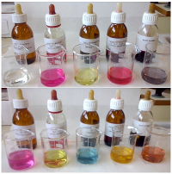 | Colores de diversos indicadores ácido-base en medio ácido (arriba) o básico (abajo). De izquierda a derecha:  Fenolftaleína, rojo de metilo, azul de bromotimol, naranja de metilo, rojo congo.
  Indicadores  ácido-base | Intervalo de viraje | Colores
  Fenolftaleína | 8,2 - 10,0 | Incoloro - Violeta
  Rojo de metilo | 4,8 - 6,0 | Rojo - Amarillo
  Azul de bromotimol | 6,0 - 7,0 | Amarillo - Azul
  Naranja de metilo | 3,2 - 4,4 | Rojo - Amarillo
  Rojo congo | 3,0 – 5,2 | Azul - Rojo
Reacciones de neutralización
Cuando hacemos reaccionar un ácido con una base se obtiene la sal del ácido y agua. Por tanto el ácido y la base desaparecen. Se dice que se produce una neutralización y las reacciones de este tipo reciben el nombre de reacciones de neutralización:

Las reacciones de neutralización pueden utilizarse para determinar la concentración de un ácido o una base a partir de su reacción con una base o un ácido de concentración conocida.
El proceso se denomina valoración.
En las valoraciones se emplea una disolución de concentración conocida (patrón), que se agrega lentamente, mediante una bureta, a un volumen conocido de la disolución de la cual se quiere saber su concentración (analito) hasta neutralización completa.
El caso más sencillo es el de la valoración de un ácido fuerte (por ejemplo HCl) con una base fuerte (por ejemplo NaOH):

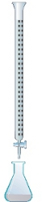
Si medimos exactamente un volumen de ácido (v_{A}), si conocemos la concentración de la base (c_{B}), y medimos el volumen de base necesario para neutralizar exactamente todo el ácido (v_{B}), podemos conocer la concentración del ácido (c_{A}):
Bureta con disolución 1,0 M de NaOH
(patrón)
10,0 mL ácido de concentración desconocida (analito), y unas gotas de indicador (fenolftaleína).
La bureta nos permite medir con gran precisión el volumen de base gastada.
Según nos indica la estequiometría de la reacción, la neutralización se produce cuando reaccionan el mismo número de moles de ácido y de base:
Moles de base que reaccionan:
Moles de ácido que reaccionan:

Cuando se produzca la neutralización:

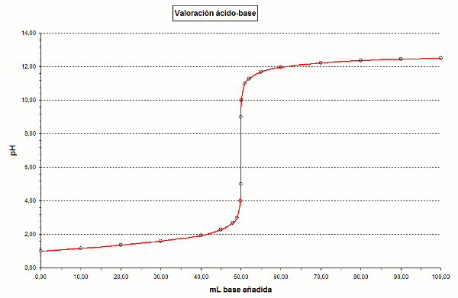
Si seguimos la variación del pH durante la valoración observamos (ver gráfica) que el pH varía muy poco al ir agregando la base y que en el punto final se produce un salto considerable, cambiando bruscamente de pH ácido (cuando aún hay un ligero exceso de ácido) a pH básico, cuando una vez neutralizado todo el ácido se añade un exceso (una o dos gotas) de base.
Punto de equivalencia
(punto de inflexión)
Para determinar el final de la valoración (punto final) se emplea un indicador ácido- base, que nos señalará con un brusco cambio de color el final del proceso.
El indicador debe elegirse de forma que su intervalo de viraje esté comprendido en la zona en la que se produce el salto de pH (zona vertical en la gráfica), aunque cuanto más cercano esté el intervalo de viraje al punto de equivalencia mejor se apreciará el punto final de la valoración.
Ejemplo 1
La neutralización exacta de 35,0 mL de ácido clorhídrico, necesita 25,0 mL de disolución acuosa de hidróxido de sodio 0,50 M. ¿Cuál es la concentración del ácido?
Solución:
La ecuación correspondiente a la reacción de neutralización es:

(1) La palabra oxígeno etimológicamente significa "engendrador de ácidos"
(2) Lo más común es nombrar a la especie H⁺ como protón, aunque dicho término no es reconocido actualmente por la IUPAC, que nombra al H⁺ como hidrón.
(3) Anión hidróxido
(4) Catión oxonio. El término hidronio no está admitido por la IUPAC. Hoy sabemos que el catión H₃O⁺ puede seguir hidratándose para dar la especie H₃O⁺(H₂O)₆ y otras más complicadas (ver: http://bit.ly/1fli4Px), por eso en algunos textos se opta por la notación H⁺(ac)
(5) Según Arrhenius ¿es el HCl un ácido en esta reacción?
(6) pH es una abreviatura de "potencial de hidrógeno" ya que la forma de medirlo es mediante un aparato (pHmetro) que mide la diferencia de potencial entre dos electrodos: un electrodo de referencia y otro de vidrio, sensible a los iones H₃O⁺.

